Penne à la mode russe
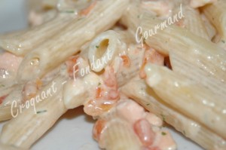 Pour 4 à 5 Croquants-Gourmands
- 200 g de filet de saumon
- 3 échalotes
- 1 grosse gousse d'ail
- 4 petites tomates bien mûres
- 60 ml de Vodka
- 300 ml de crème fraîche liquide
- sel & poivre du moulin
- aneth ciselé
- huile d'olive
- 500 g de pâtes Penne Rigate
Éplucher et hacher finement les échalotes et l'ail.
Couper le saumon en petits dés.
Monder les tomates, les couper en quatre et les épépiner, puis les couper en petits dés.
Faire suer sans coloration les échalotes dans un petit filet d'huile d'olive.
Lorsqu'elles sont bien confites, ajouter l'ail puis les dés de saumon.
Remuer jusqu'à ce que le saumon perde sa couleur vive.
Ajouter la Vodka et laisser réduire à feu vif jusqu'à ce que tout l'alcool soit évaporé.
Incorporer les dés de tomates et bien remuer.
Ajouter la crème, assaisonner en sel & poivre.
Laisser cuire à frémissement pendant un quart d'heure environ, jusqu'à ce que la sauce réduise et devienne crémeuse.
Ajouter l'aneth et vérifier l'assaisonnement. Remuer jusqu'à ce que le saumon perde sa couleur vive.
Pendant la cuisson de la sauce, faire cuire les pâtes 2 minutes de moins que le temps indiqué par le fabricant (9 minutes pour moi), dans une grande quantité d'eau bouillante salée.
Égoutter les pâtes et les ajouter dans la sauce.
Remuer pendant 2 minutes sur feu doux.
Servir immédiatement dans des assiettes chaudes.

